ACO Flachdachablauf Variant-Flex

ACO Haustechnik

Eigenschaften

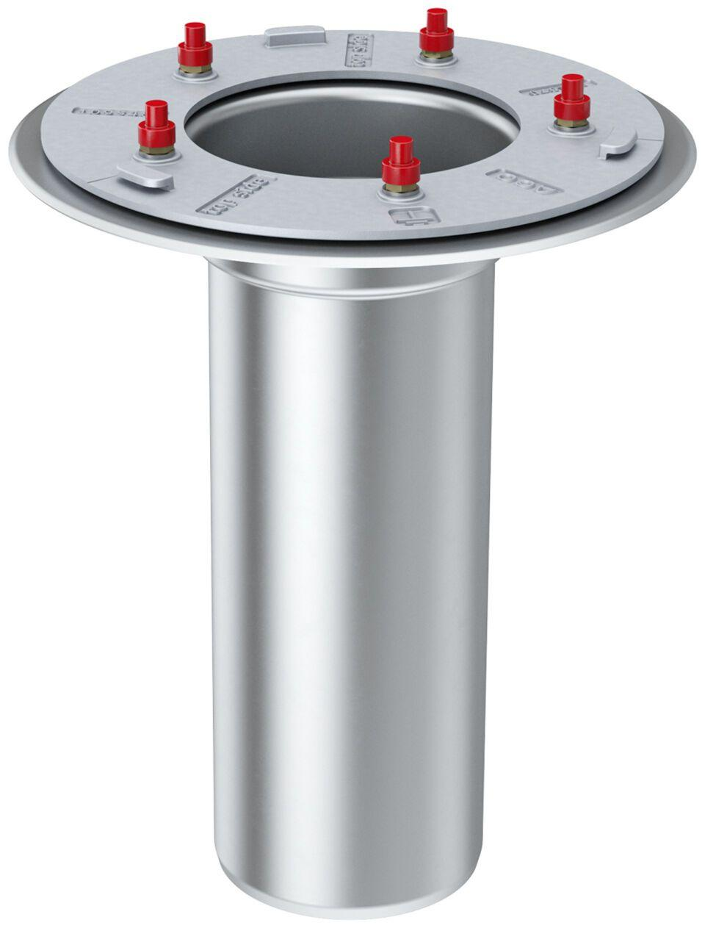

GTIN:

4002626962232

HAN:

1571.90.00